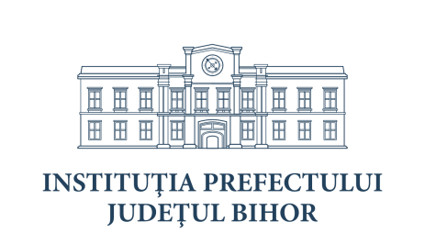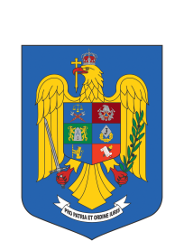

NOTĂ DE INFORMARE

INSTITUȚIA PREFECTULUI – JUDEȚUL BIHOR prin intermediul Compartimentului informare și relaţii cu publicul, prelucrează datele dumneavoastră cu caracter personal: nume, prenume, domiciliu, prin mijloace automate, în vederea soluţionării petiţiilor şi acordării audienţelor.
Vă rugăm să ne furnizați datele menţionate, acestea fiind necesare conform prevederilor OG 27/2002. Refuzul dvs. de a furniza datele de identificare determină clasarea petiţiei. Informaţiile înregistrate sunt destinate utilizării exclusive de către Instituţia Prefectului, în scopul precizat. Conform Regulamentului 679/2016/EU, beneficiaţi de dreptul de acces, de intervenţie asupra datelor şi de dreptul de a nu fi supus unei decizii individuale, dreptul la ștergerea datelor.
Totodată, aveţi dreptul să vă opuneţi prelucrării datelor personale care vă privesc şi să solicitaţi ştergerea datelor. Pentru exercitarea acestor drepturi, vă puteţi adresa cu o cerere scrisă, datată şi semnată responsabilului cu prelucrarea datelor cu caracter personal.
Cererea se poate depune la Compartimentul informare şi relaţii cu publicul din cadrul instituţiei sau poate fi transmisă la adresa de e-mail: registratura@prefecturabihor.ro . De asemenea, vă este recunoscut dreptul de a vă adresa justiţiei sau A.N.S.P.D.C.P. - la sediul acesteia Bucureşti B-dul G-ral. Gheorghe Magheru 28-30, Sector 1, cod postal 010336 e-mail : anspdcp@dataprotection.ro

PREFECT,
DUMITRU ȚIPLEA

